饮水思源母校情，扬帆起航海科梦
——海洋科学与工程学院举办“海大情·家乡行”寒假专项社会实践活动
新春始，万事兴，为普及航运文化，解析航运密码，助力海洋强国建设，激发青年学生专业认同和母校情怀，海洋科学与工程学院在寒假社会实践中推进“海大情·家乡行”专项实践，鼓励学生利用寒假返乡时间，回到自己母校、家乡开展招生宣讲。共计15支队伍回到高中母校开展返校宣讲活动，他们弘扬海事特色，联系学院实际，向学弟学妹介绍海大并普及航运文化，为未来海洋强国事业发展播下“种子”，也在宣讲中强化了学生对学校和专业的认同感和责任感，培养学生爱校、荣校精神。
【实践掠影】
扬帆向海实践队面向贵州省毕节市织金县高三学子发起问卷调查，旨在了解高三学子志愿填报的焦虑问题，从而展开有针对性的宣讲，同时宣传我校优质且丰富的校园文化生活。实践队共收获近百份问卷，从高三学子切实想要了解的内容入手，对我校未来的招生宣讲建言献策。
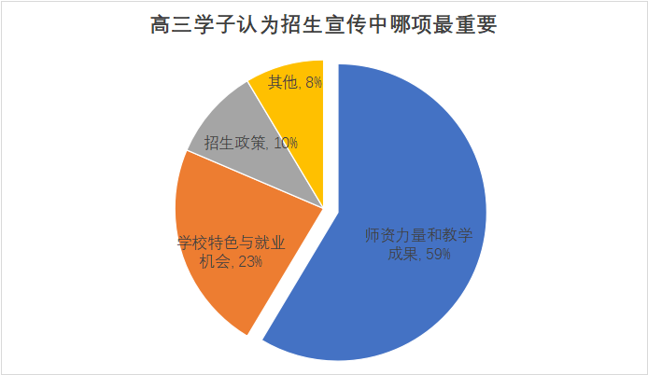
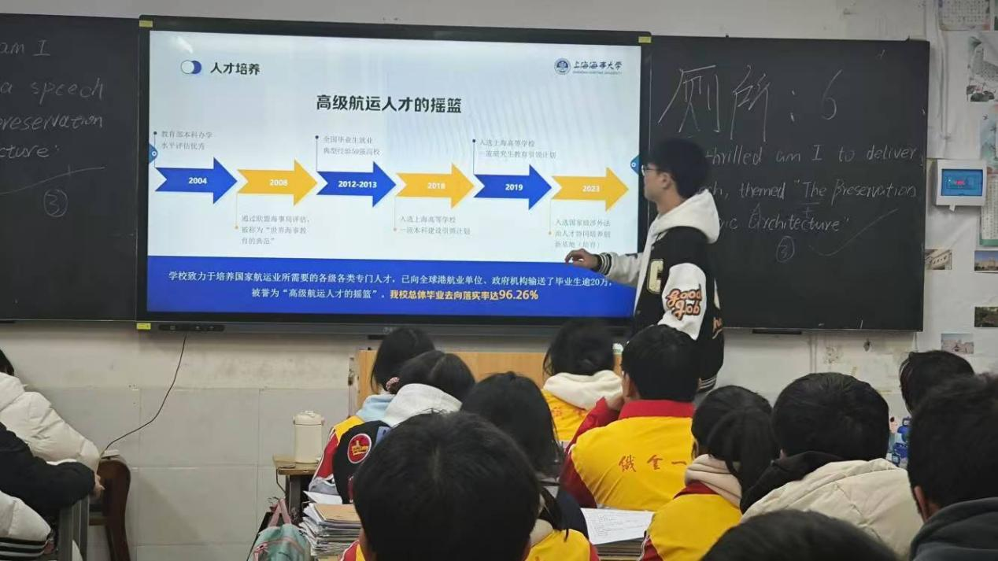
航韵归乡实践队回到位于江西省上饶市的高中母校为高三学子带来全面的海大介绍。宣传覆盖约200名同学，宣讲人精心准备了PPT、视频并现场讲解，聚焦校园特色，让学弟学妹全方面了解了上海海事大学，宣传了海事文化。此次宣讲点燃了同学们探索海洋、投身海事领域的热情。（插入航韵归乡队视频）
樟树海事文化青年先锋队前往樟树市滨江中学，向高一和高三的同学作宣讲，针对海事大学的办学特点、专业设置、招生政策以及就业前景等方面开展详细介绍。与此同时，通过QQ群长期陪伴计划和高考激励视频帮助他们更好地了解大学生活。除此之外还收集了同学们关于此次宣讲的问卷信息，为吸引更多优秀生源报考奠定了基础。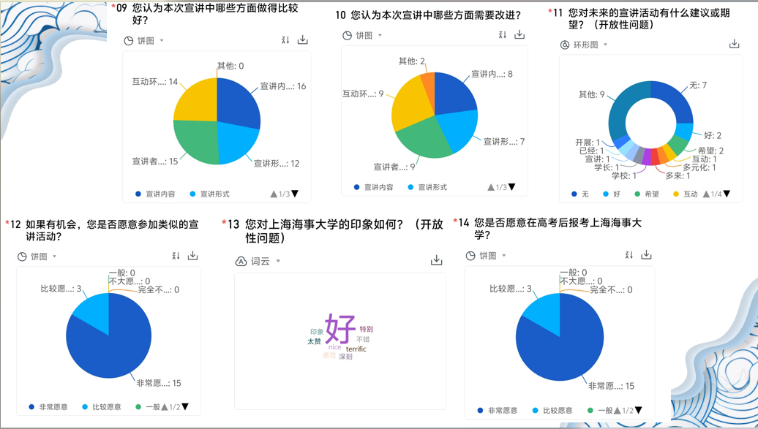
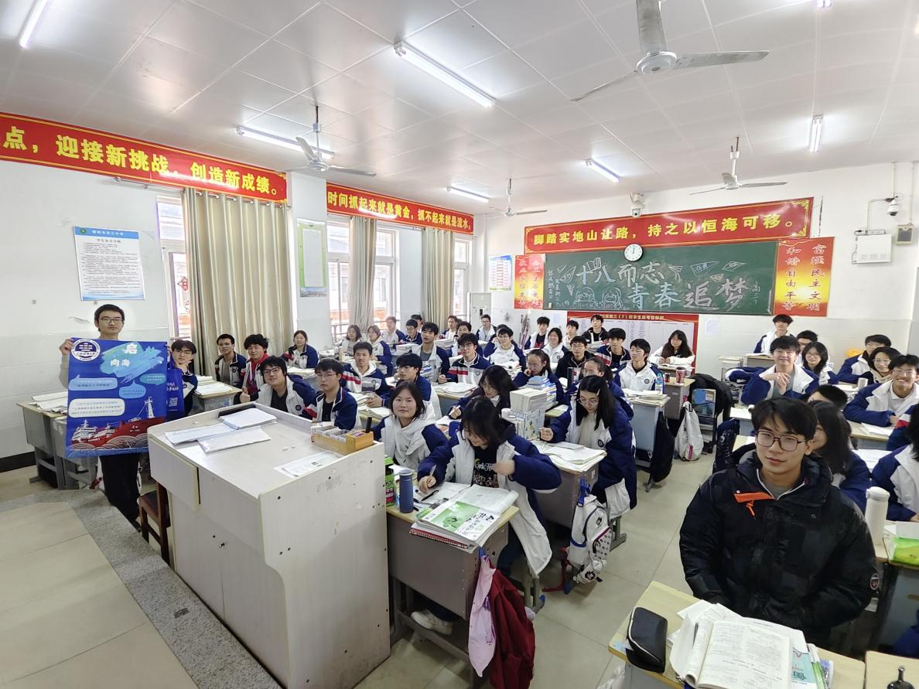
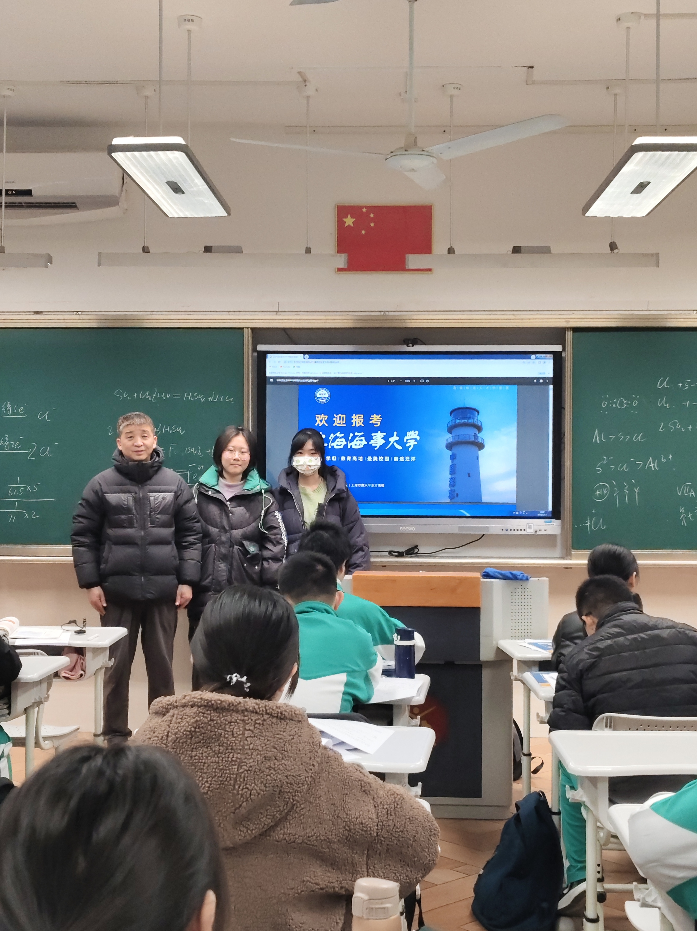
启梦实践队回到母校上海市市北中学，为高三学子全方位介绍了上海海事大学。宣讲员利用问卷调研，统计母校学子对于宣讲内容的体会和建议，并以数据化的方式直观呈现，从多维度评估宣讲的有效性。互动时，大家积极踊跃，实践队成员详细作答。此次宣讲极大地激发了同学们对海事领域的好奇与憧憬。
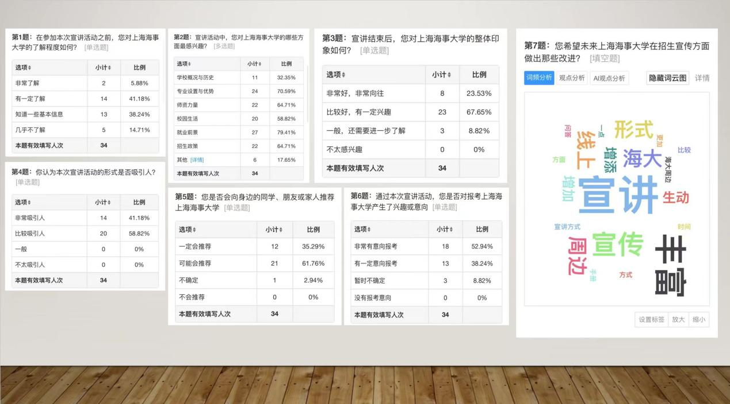
本次“海大情·家乡行”寒假专项社会实践，是宣传也是回馈，海科学子在宣传海大的同时，也进一步提升了自己对海大的认知，既给母校的学弟学妹分享了经验，也锻炼了自身能力，提高了自己感念师恩、爱校荣校的意识，更是递出了一张张闪闪发光的海大名片。

